学生申请分散实习
1、学生可以申请自主实习，点击“自主实习申报”菜单，如下：
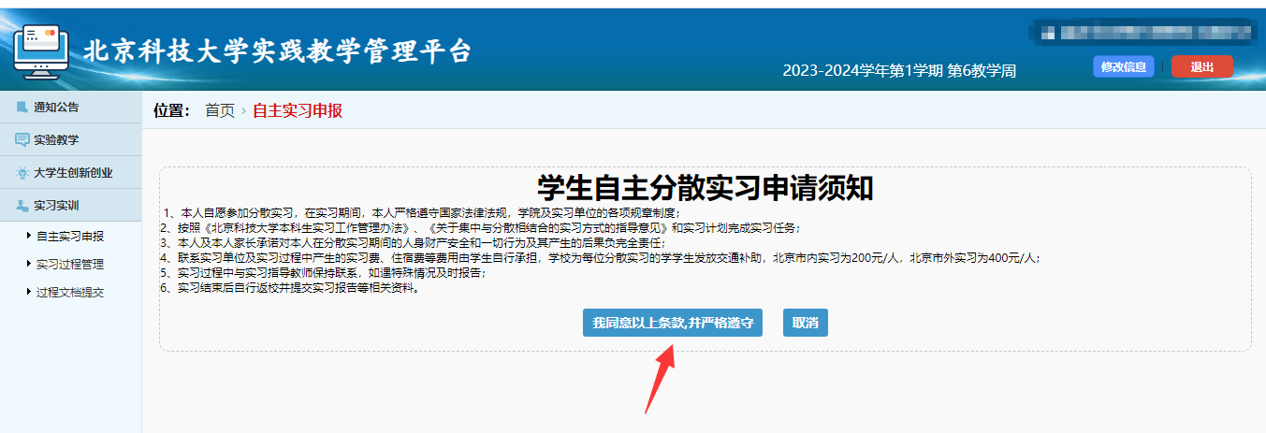
2、选择对应的实习课程，点击“申请自主实习”按钮，如下：
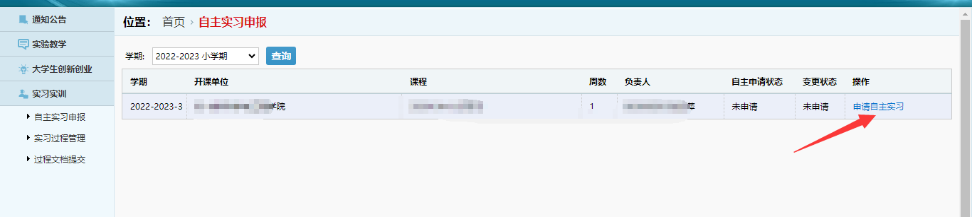
- 在自主实习申请页面，填写相关数据，如下：
注意：
（1）实习单位信息点击“增加一行”进行添加，可以添加多个实习单位。
（2）实习单位信息相关一定要认真、准确填写。
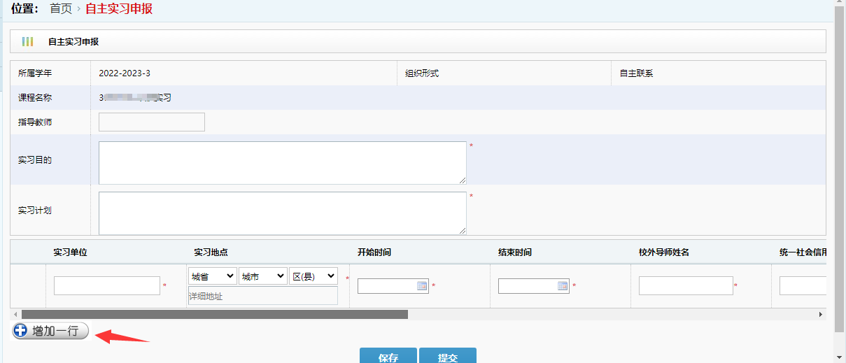
- 填写完成后，可以先点击【保存】按钮进行暂存，暂存之后可以修改提交，也可以进行删除重新填报
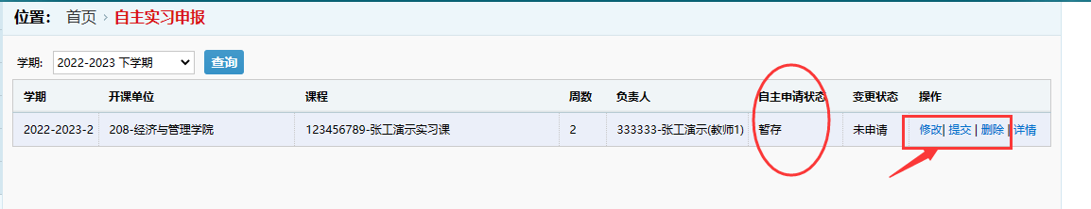
- 点击“提交”按钮后，等待审核，审核通过之后如下图：
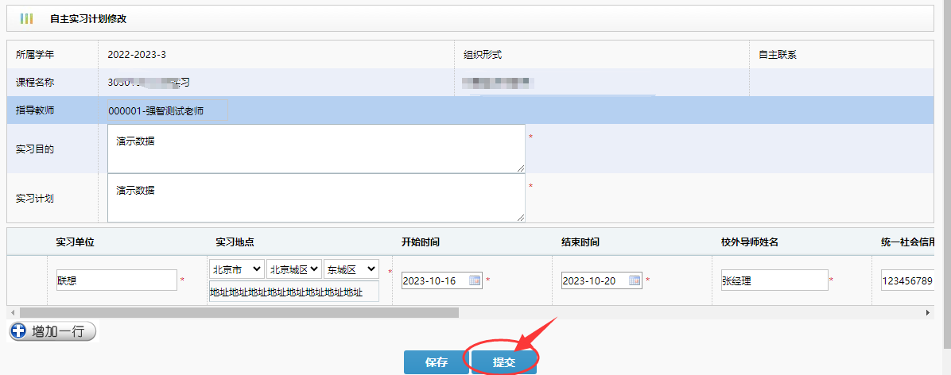
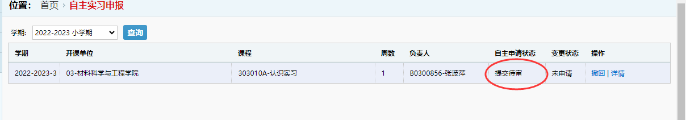
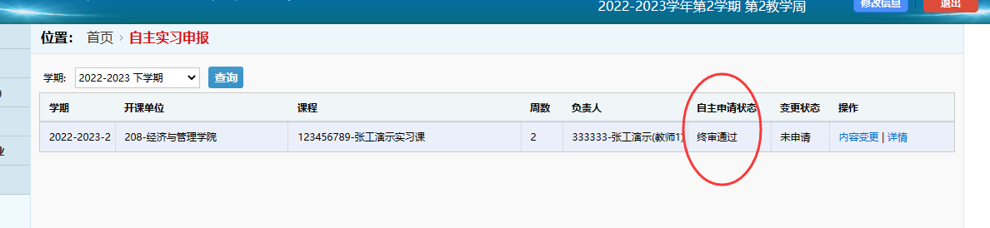

分散实习变更
- 点击“变更内容”，填写变更原因，修改实习单位等信息，点击【提交】按钮，如下：
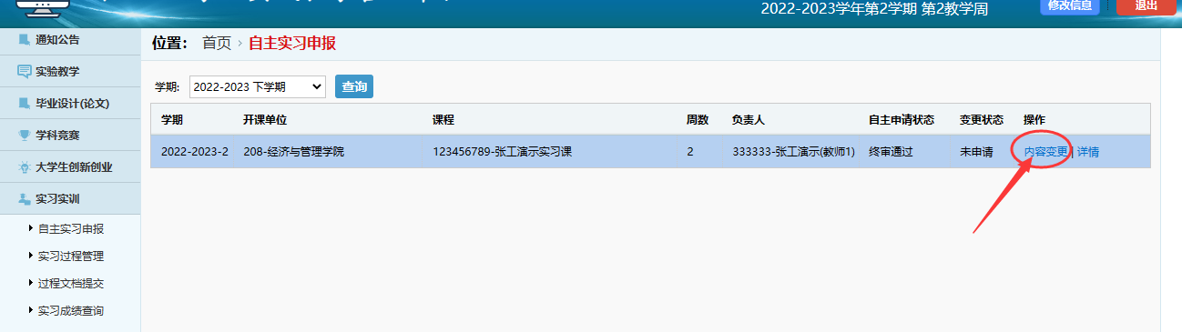
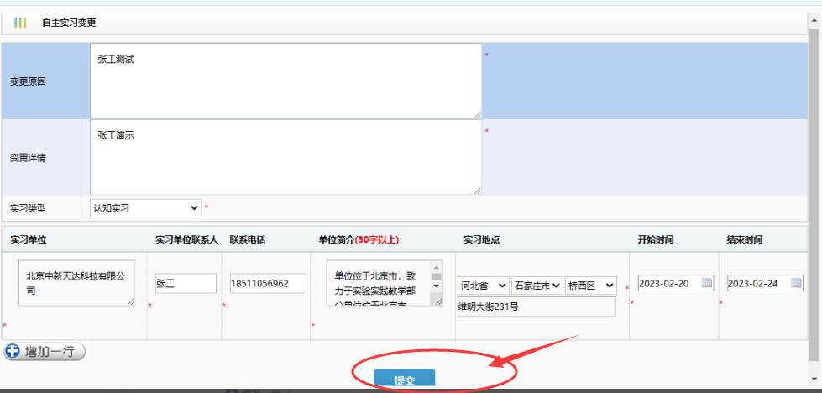

- 提交之后，变更状态为【待审】，需要管理部门审核，完成实习内容的变更。
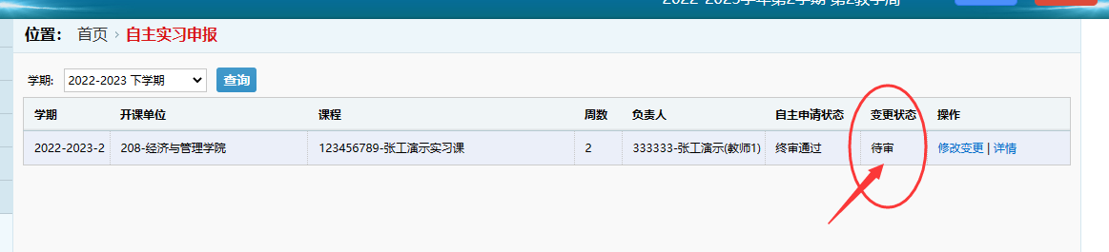
审核通过之后，如下图所示：
